Podpis žádosti o výplatu dávek z penzijka prostřednictvím BANK iD v Klonu

Od listopadudochází k rozšířená způsobu podpisu žádostí o výplatu penzijka. Klon nově umožňuje elektronický podpis žádosti o výplatu dávek (ukončení smluv) prostřednictvím bankovní identity klienta (BAKN iD). Podpisová metoda u klientů, kteří mají BANK iD a znají své přístupové údaje.
Výhody podpisu žádostí o výplatu penzijka přes BANK iD
- Úspora času práce obchodního zástupce - odpadá nutnost žádosti tisknout, podepisovat a zasílat je do ČSOB PS
- Vyšší komfort pro klienta – klient nemusí úředně ověřovat podpis na žádosti
- Snížení rizika ztráty papírové žádosti při doručování do ČSOB PS
- Zrychlení procesu – elektronicky podepsaná žádost odchází do ČSOB PS automaticky Základní kroky procesu
Krok 1
Vyplnění žádosti v
Klonu
Krok 2
Elektronický podpis
žádosti obchodním
zástupcem v Klonu
Krok 3
Podpis žádosti přes
BANK iD klientem
Krok
4

Odeslání žádosti do
ČSOB PS

1- Krok 1 - Vyplnění žádosti v Klonu
- Výběr karty Ukončení staré smlouvy s podpisem Bank iD
- Podpis prostřednictvím Bank iD mohou využít pouze občané ČR starší 18ti let se zřízeným Bank iD. Pro zákonné zástupce, opatrovníky, cizince a další platí současný proces ukončení s ověřeným podpisem na papírové žádosti.
- Vyplnění žádosti již probíhá standartně jak doposud
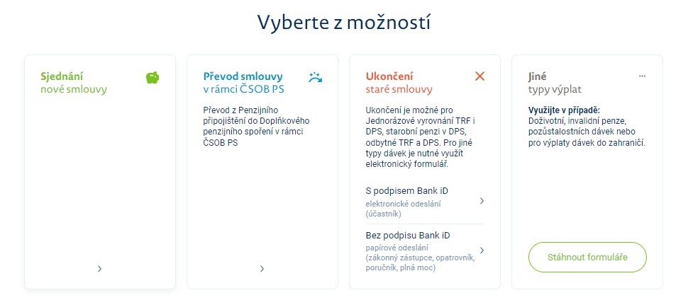

2- Krok 2 - Elektronický podpis žádosti obchodním zástupcem
- Po úspěšném vyplnění žádosti lze postupovat 2 způsoby.
  - obchodnímu zástupci je na jeho emailovou adresu zaslán email s odkazem na elektronický podpis žádosti (ideální pro podpis na notebooku)
  - na obrazovce v Klonu se zobrazí QR kod, prostřednictvím kterého je možné žádost také podepsat (ideální pro podpis na mobilním telefonu)

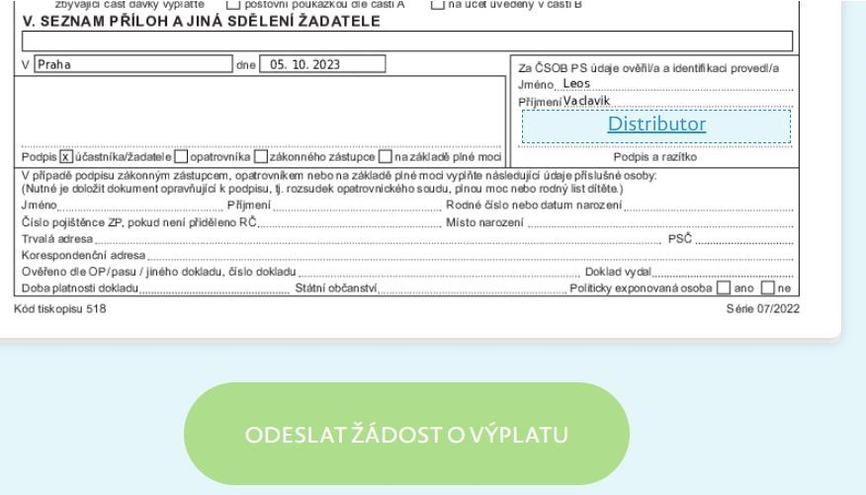

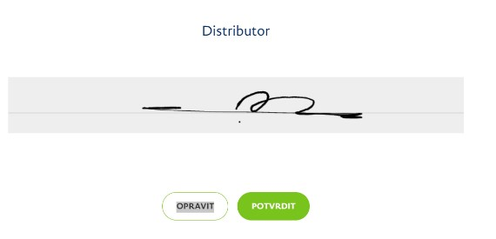

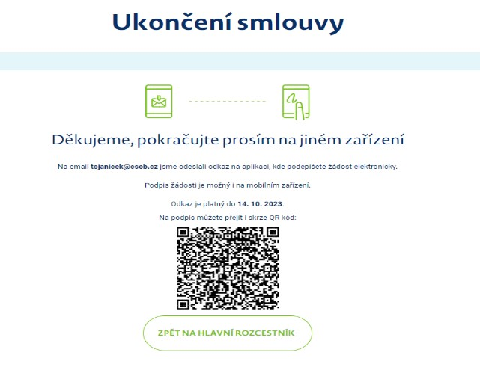

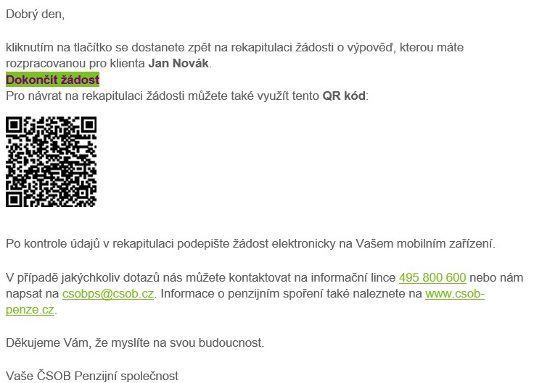

- Po prokliknutí odkazu nebo načtení QR kódu se zobrazí žádost připravená k podpisu.
- Podepsat žádost lze kliknutím na pole Distributor ve formuláři. Následně se otevře okno, kam lze myší (notebook) nebo gestem na obrazovku (mobilní telefon, tablet, ntb s dotykovou obrazovkou) podepsat žádost.
- Pro úspěšné podepsání žádosti je nutno potvrdit v posledním kroku dokončit podpis potvrzením tlačítka Odeslat žádost o výplatu.

- Klientovi odchází email s odkazem na podpis přes BANK iD a zároveň se v Klonu zobrazí potvrzující okno s informací o úspěšném podpisu žádosti.

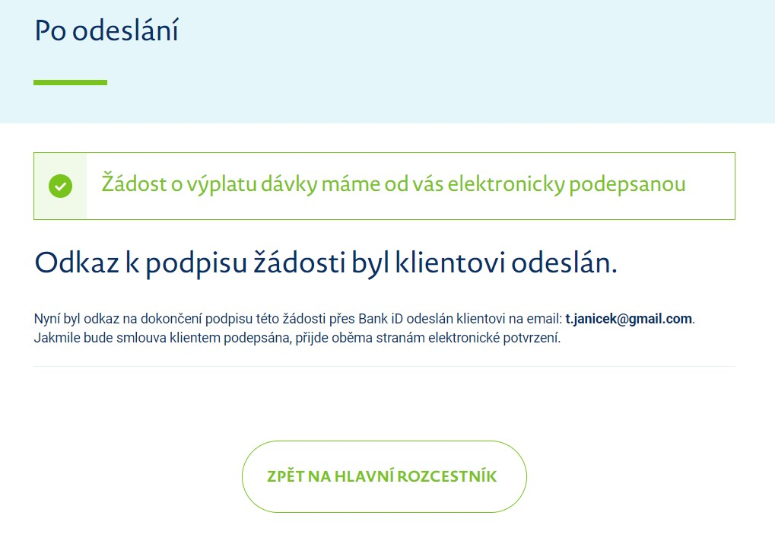

3- Krok 3 - Podpis žádosti klientem
- Prerekvizitou pro vyzvání klienta k podpisu žádosti je podpis žádosti obchodním zástupcem.
Dokud OZ žádost nepodepíše, klientovi výzva k podpisu žádosti nedorazí.
- Po podpisu žádosti OZ klient obdrží na emailovou adresu zprávu s odkazem na podpis žádosti. Odkaz je platný pouze 24 hodin, klient tedy musí stihnout podpis během této periody.
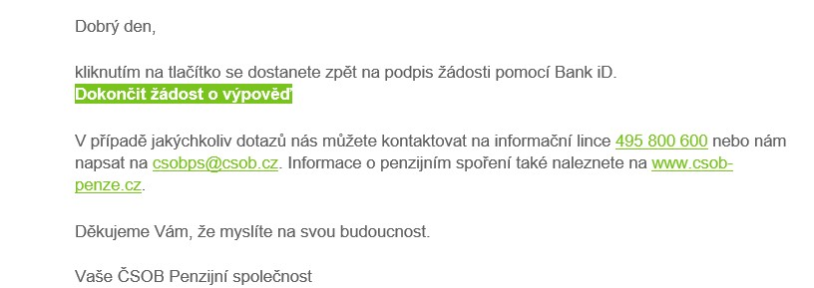
- Klient otevře odkaz a žádost dle pokynů na obrazovce podepíše. V případě úspěšného podpisu žádosti se klientovi se zobrazí potvrzení o podepsání žádosti
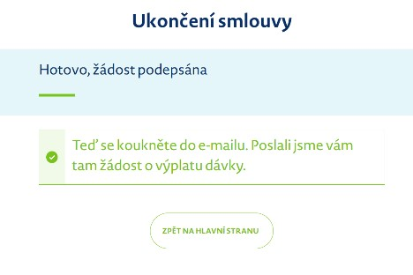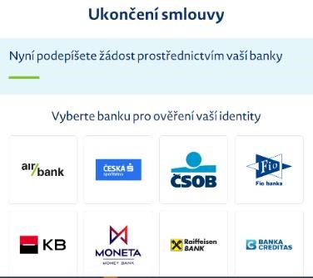

- Obchodnímu zástupci i klientovi přijde do emailu zpráva o úspěšném podepsání žádosti
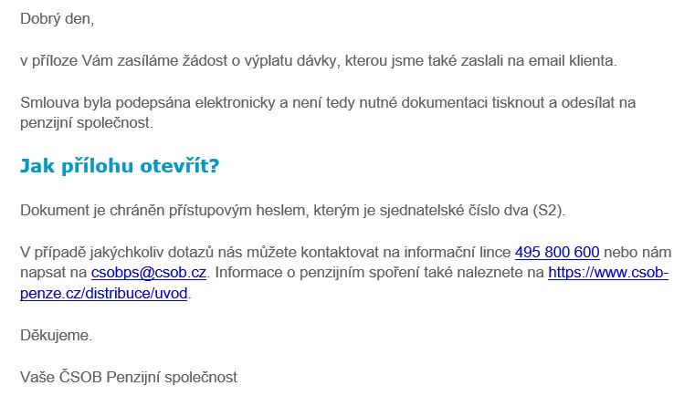
- Podepsaná žádost automaticky odejde do ČSOB PS, která jí dále zpracuje
- V případě neúspěšného podpisu žádosti klientem se zobrazí chybová hláška
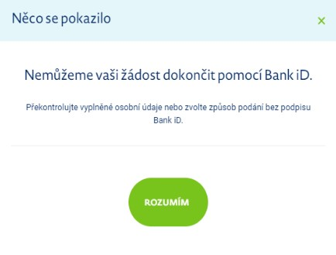

- Emailem zašleme klientovi i OZ po 24 hodinách informaci o neúspěšném podepsání žádosti
